文字修改：
ALL/矿链改为（我的收益）
抢矿记录改为（抢宠记录）
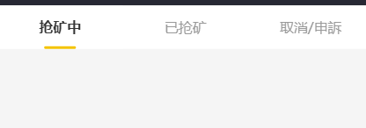
抢矿中改为（抢宠中）
已抢矿改为（已抢宠）
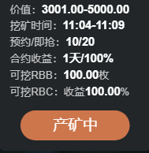
挖矿时间改为（抢宠时间）
可挖RBC改为可挖狗币
删除可挖RBB

整个流程如下
预约（消耗微分）——抢宠（消耗微分和狗币）——领养期限到——出售宠物（直接出售换收益+本金，不做玩家间交易）——获得收益（收益存到ALL/矿链改为（我的收益）——用户提现（后台审核打款至用户收款帐号）

第一步：
玩家先预约宠物
第二步：
预约宠物需要消耗微分和狗币
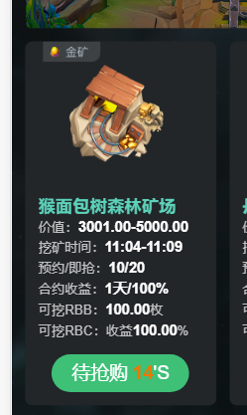
第三步：
预约好之后，到了时间抢宠，抢宠成功

第四步：
需要付费，比如这个宠物300，就得在2个小时内付300元，然后就在领养期限里面赚收益
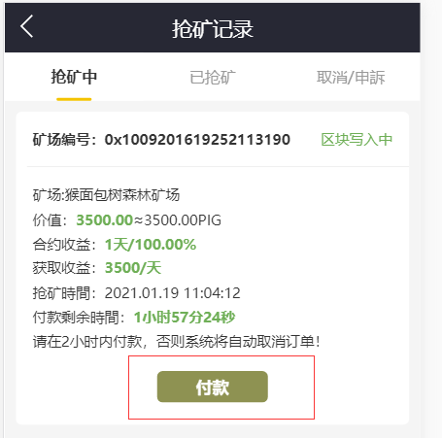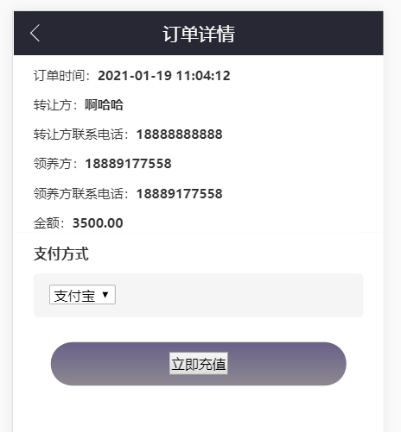

第五步：卖出宠物，获得收益
领养期限到了之后，在推广收益中点击进入，再点出售，进入到选择出售宠物的页面
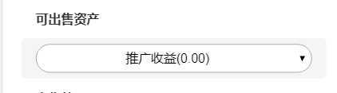这部分注掉，出售宠物不要任何条件，用户在这个页面（图3），宠物选择列表中显示的是用户已经抢到的宠物。选择好宠物后，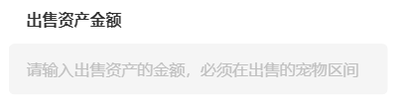这里改成显示宠物的收益（就是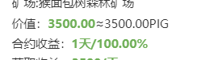）价值+合约收益%比。然后再点确认出售，出售后，收益就存到ALL/矿链中。

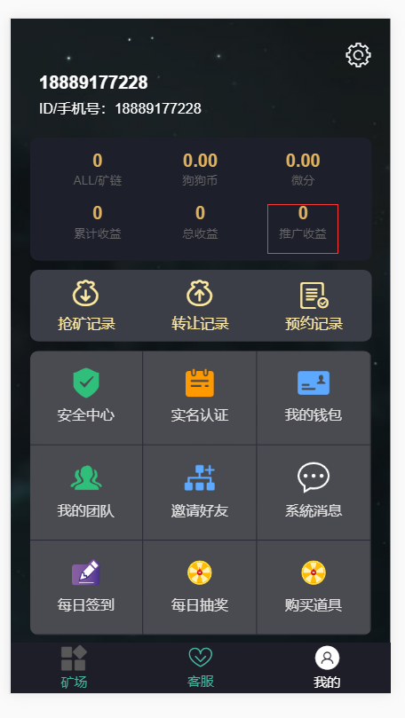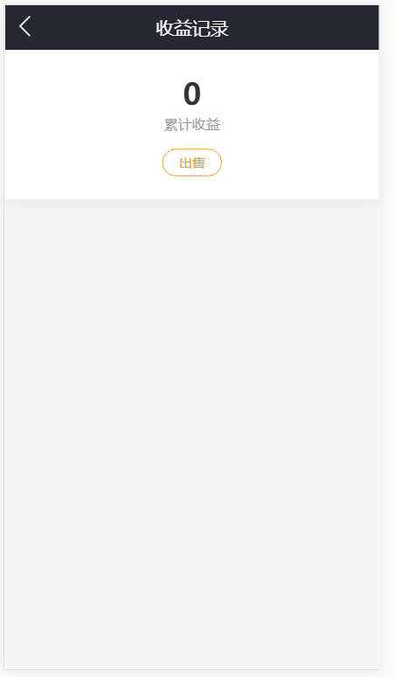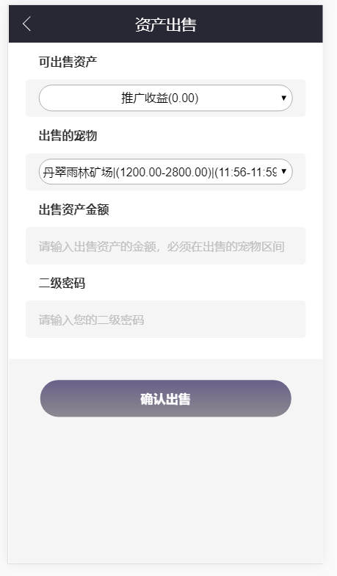
获得收益显示在ALL/矿链
ALL/矿链改为（我的收益）
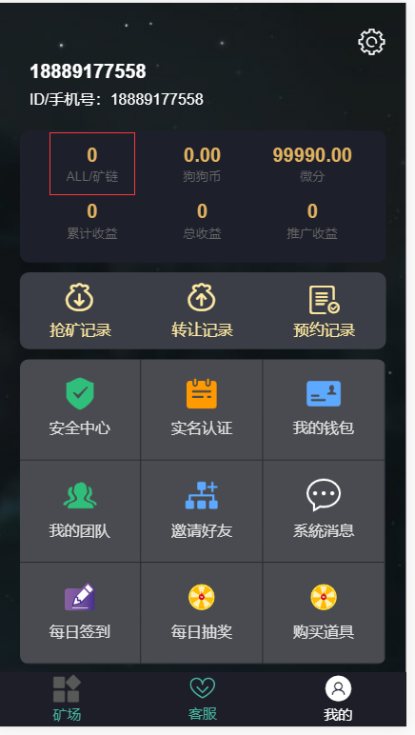

第六步：
玩家提现：
改ALL为（我的收益）
提取改为（提现）
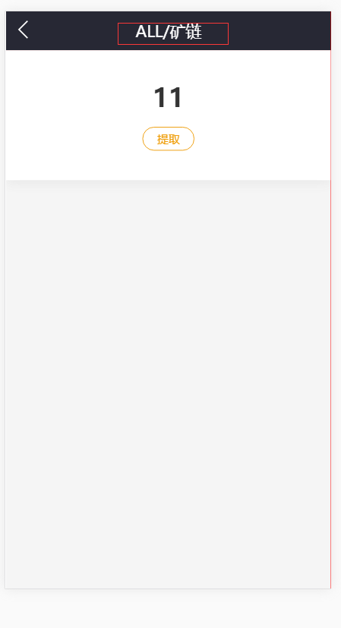
点击提现后
在这里显示钱包的三种收款方式

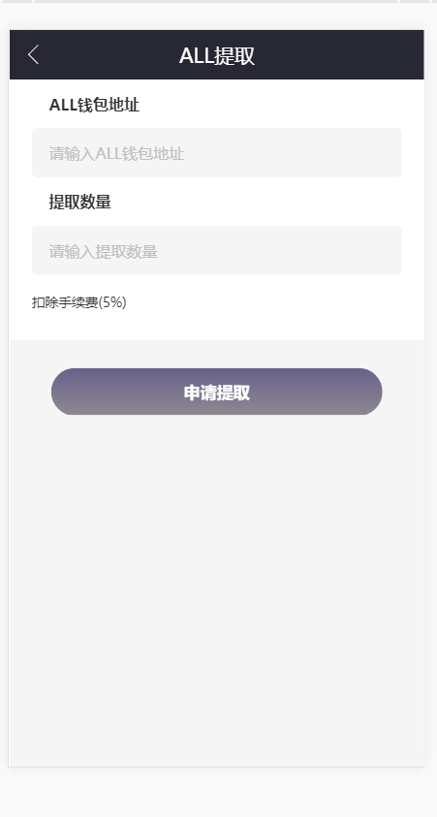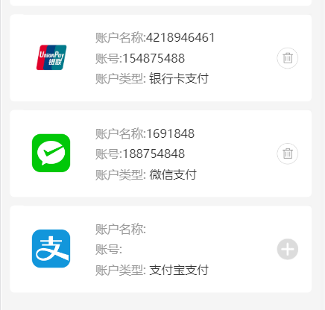
用户选择其中一种方式，然后填写提现金额，点击提现。提交到后台审核，后台显示提现的申请明细和收款方式，手动打款给客户后，点击确认，前端显示打款成功。
用户提交的提现申请在

前端狗币注掉卖出入口
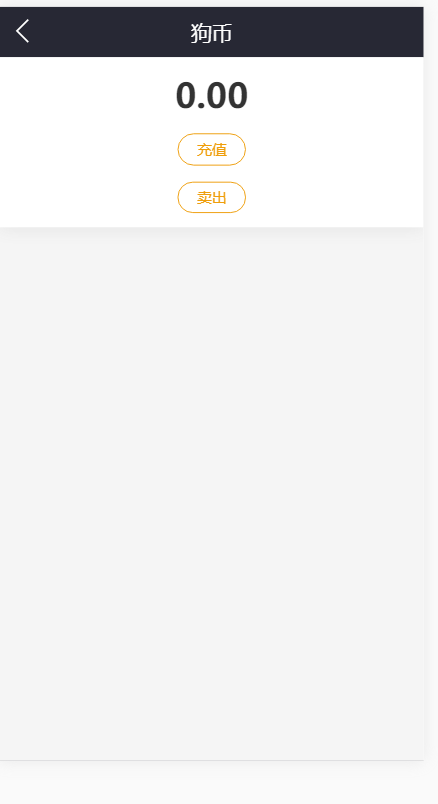

转让记录中显示用户已经卖出的宠物
